Az egy évvel korábbihoz viszonyítva 0,5, az előző hónaphoz képest 5,0%-kal csökkent az építőipari termelés volumene
2023 augusztusában az építőipari termelés volumene a nyers adatok szerint 0,5%-kal elmaradt az egy évvel korábbitól. Az építményfőcsoportok közül az épületek építésének termelése 7,6%-kal csökkent, az egyéb építményeké 13,6%-kal nőtt. A szezonálisan és munkanaphatással kiigazított indexek alapján az építőipar termelése 5,0%-kal kisebb volt a júliusinál.
2023 augusztusában az előző év azonos hónapjához képest:
A két építményfőcsoport termelése ellentétesen alakult, az épületeké 7,6%-kal csökkent, az egyéb építményeké 13,6%-kal nőtt az előző évi, alacsony bázishoz képest.
Az építőipari ágazatok közül az épületek építésében 2,0, az egyéb építmények építésében 17,4%-kal nagyobb volt a termelés. A speciális szaképítés termelése 10,6%-kal kisebb lett.
A megkötött új szerződések volumene 31,9%-kal bővült. Ezen belül az épületek építésére kötött szerződéseké 22,3%-kal emelkedett, az ipari épületekre kötött nagyértékű szerződéseknek köszönhetően. Az egyéb építmények építésére vonatkozó szerződések volumene 46,6%-kal nagyobb volt a 2022. augusztusi, alacsony bázisnál.
Az építőipari vállalkozások augusztus végi szerződésállományának volumene 23,9%-kal elmaradt a 2022. augusztus végitől, ezen belül az épületek építésére vonatkozó szerződéseké 4,9%-kal magasabb, az egyéb építményekre vonatkozóké 40,6%-kal alacsonyabb volt az egy évvel korábbinál.
2023 első nyolc hónapjában az előző év azonos időszakához képest:
Az építőipari termelés 4,7%-kal csökkent.
Sajtókapcsolat:
- kommunikacio@ksh.hu
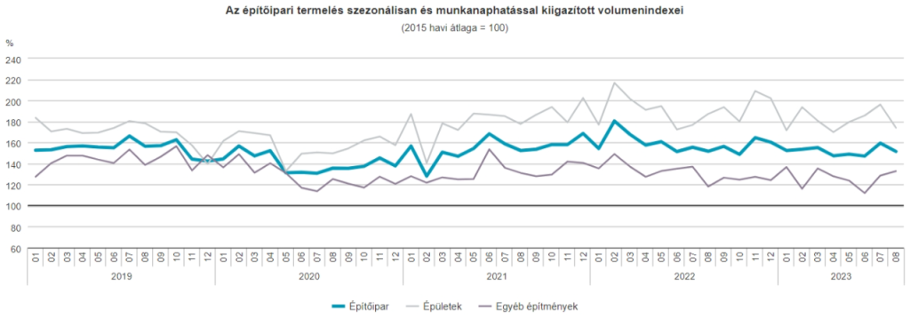 | © Központi Statisztikai Hivatal
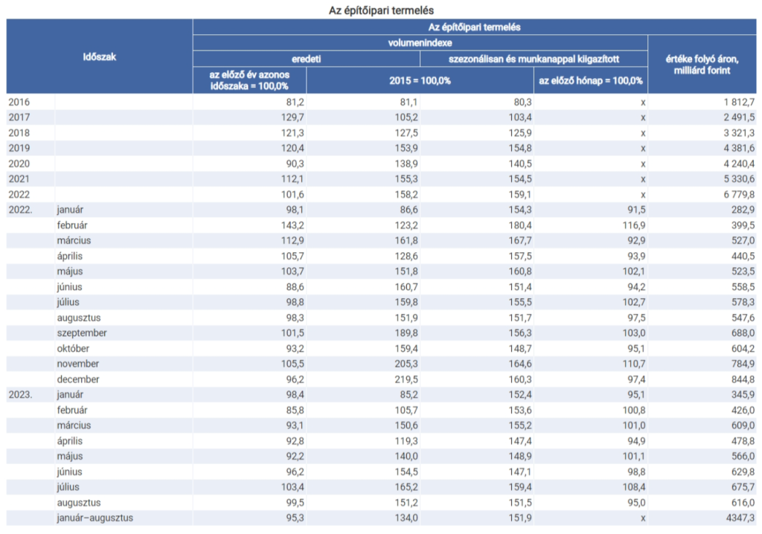 | © Központi Statisztikai Hivatal
Eredeti tartalom: Központi Statisztikai Hivatal
Továbbította: Helló Sajtó! Üzleti Sajtószolgálat
Ez a sajtóközlemény a következő linken érhető el:

